# User Guide

## Vue du programme :

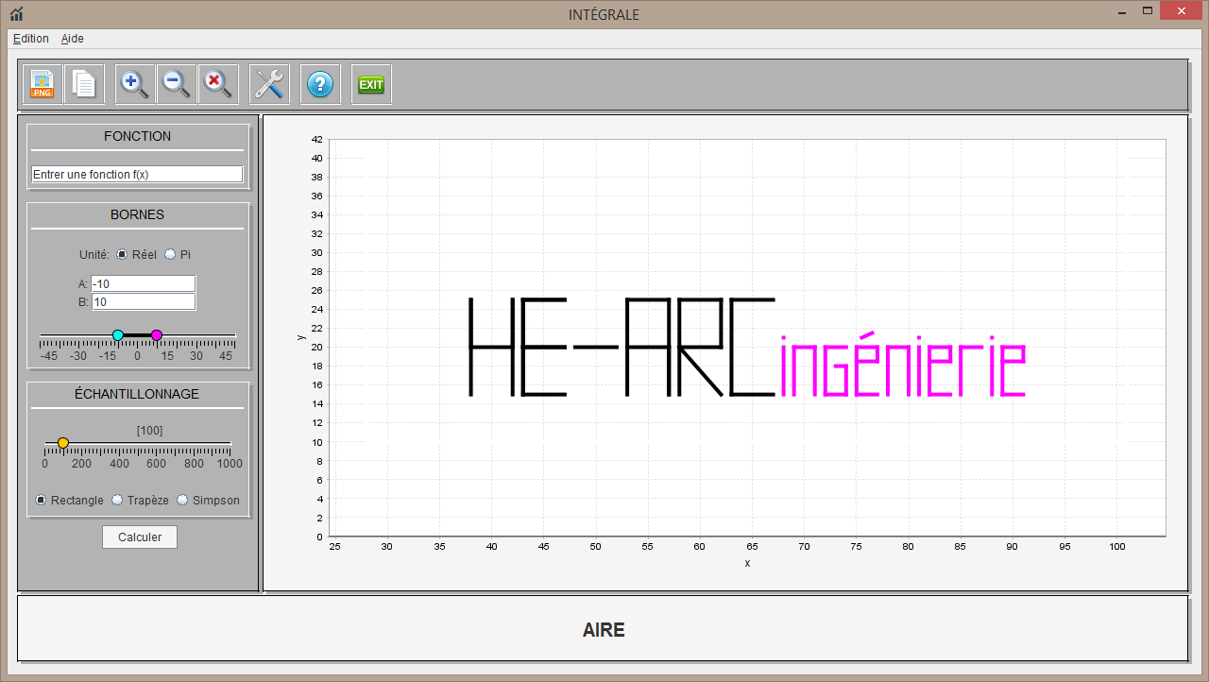

## Barre d’outils

Exportation du graphe en image png (Ctrl-s)

Copie le graphe (Ctrl-c)

Zoom x2

Zoom x0.5

Reset zoom

Ouvre la boite de paramètre du graphe

Ouvre l’aide

Quitter

## Etapes pour afficher/calculer une intégrale

### Etape 1 :

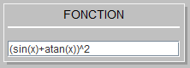Premièrement, il faut entrer une fonction dans la zone de texte. Ci-dessous, quelques mots-clés de fonctions disponibles :

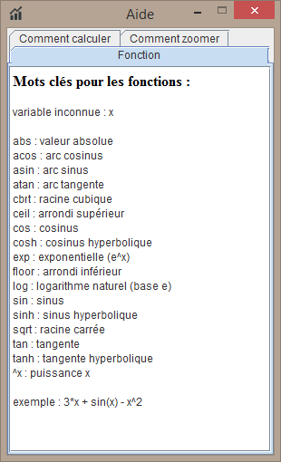Disponible via l’aide dans le programme

### Etape 2 :

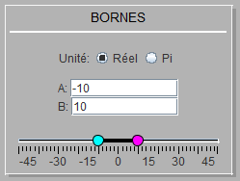Ensuite il faut sélectionner les bornes d'intégration

1. Choisissez l'unité
2. Deux choix s'offre à vous

* Soit vous entrez les bornes via du texte
* Soit vous utilisez le slider (cyan = A ; bleu = B)

Les valeurs affichées dans les cases blanches sont celles qui sont utilisées pour le calcul

### Etape 3 :

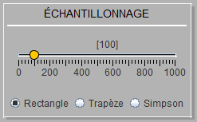Enfin, vous sélectionnez une des trois méthodes :

1. Rectangle
2. Trapèze
3. Simpson

Et choisissez le nombre d'échantillons voulu pour calculer l'aire sous la courbe

### Etape 4 :

A chaque modification, vous devez cliquer sur le bouton "Calculer" pour actualiser le graphe

## Zoom :

Vous avez la possibilité de faire un zoom soit :

* Depuis la barre d’outils
* Avec un clic droit sur le graphe puis « zoomer »
* 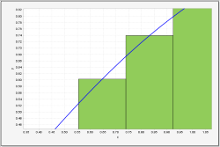Soit en sélectionnant une zone comme ceci :

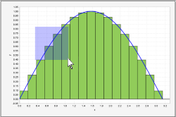

## Paramétrage de l’apparence du graphe :

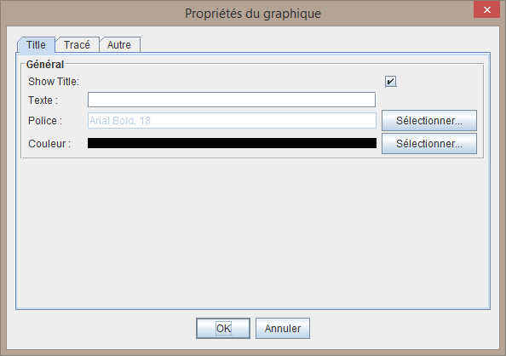

Ici, vous pouvez insérer un titre à votre graphe. Choisir la police d’affichage et la couleur du texte.

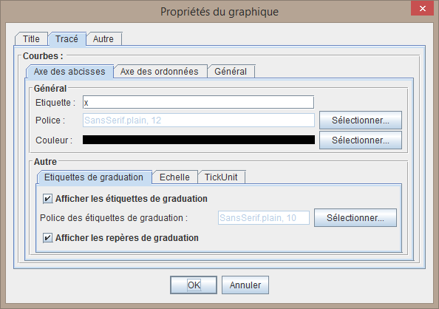

Ici, vous pouvez modifier l’apparence des axes. Choisir la police, la taille, la couleur du label des axes ainsi que la ligne de graduation. Vous pouvez choisir d’afficher/cacher la graduation.

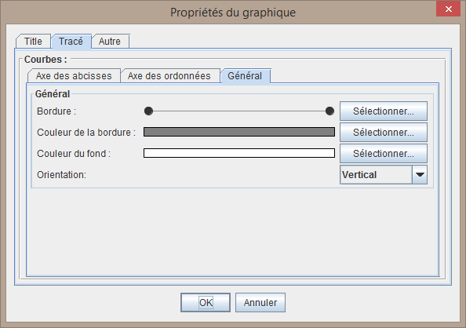

Dans l’onglet général, vous pouvez choisir la taille de la bordure qui encadre le graphe et la couleur de celle-ci. Il est également possible de changer la couleur de fond. L’orientation permet d’inverser les axes x et y.